Chocolat-mascarpone
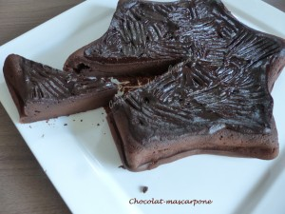 Pour 8 Croquants-Gourmands
Le gâteau :
- 200 g de chocolat noir
- 4 càs de café fort
- 250 g de mascarpone
- 4 œufs
- 50 g de sucre glace
- 40 g de farine
Le glaçage :
- 100 g de chocolat noir
- 50 g de crème liquide
1 moule de 24 cm de diamètre beurré (moule étoile pour moi)
Préchauffage du four à 190°C
Le gâteau :
Mettre le chocolat en morceaux à fondre avec 4 cuillerées à soupe de café.
Lisser la préparation et laisser tiédir..
Ajouter le mascarpone et travailler au fouet pour obtenir une pâte lisse.
Incorporer les œufs, le sucre et la farine et travailler en pâte homogène.
Verser dans le moule. Enfourner pour 20 minutes.
Laisser reposer quelques minutes avant de démouler.
Le glaçage :
Déposer dans un récipient le chocolat et la crème et faire fondre à chaleur douce ou comme moi au micro-ondes par petites séquences.
Mélanger et verser sur le dessus du gâteau.
Décorer au goût, moi j'ai juste fait des stries à la fourchette.
Laisser refroidir avant de couper en petites parts.

